武汉大学2007－2008学年度第二学期
《电力电子技术 》期末试卷（B）

姓名： 学号 : 得分 ：
一、综合题（共60分）
1、将你所知道的电力电子器件（至少包括5种器件）进行分类，比较各自的优缺点，并说明大功率硅半导体器件发展所受到的制约因素。

2、全控型器件的缓冲电路的主要作用是什么？软开关电路的作用又是什么？两者对于开关损耗处理有何不同？

3、 写出晶闸管单相交流调压电路带纯电感负载下稳态工作时的正常调节范围。

4、分别给出三相桥式晶闸管变流电路和三相SPWM变流电路实现有源逆变的条件，并分别说明逆变出现失败的原因。

5、解释PWM控制Boost斩波电路（图1）,当电路工作于稳态时通过电感元件L进行能量积蓄和能量释放的平衡原理，推导电路中输出电压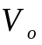和电源电压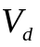的关系.
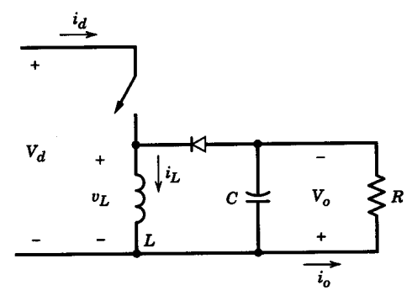图1 Boost斩波电路原理图

6、在基于全控型器件构成的电压型单相全桥逆变器中，阻感性交流负载。试分别画出180°方波逆变器和移相控制逆变器交流侧负载电压电流波形，并指出两者电平数差异。

7、 什么是电压型逆变器? 什么是电流型逆变器?二者各有何特点?

8. 逆变电路多重化的目的是什么?如何实现?串联逆变和并联逆变电路各用于什么场合?

9. 特定谐波消去法的基本原理是什么? 设半个周期内有10个开关时刻(不含0和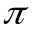时刻)可以控制,可以消去的谐波有哪几种?

10、如果要你给“电力电子学”这门学科下定义，你的定义是什么？并请你给出电力电子变流电路及其开关控制的分类。

二、分析计算题（共40分）
1、单相半桥式逆变电路如图2所示，其负载为交流电源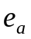，之间存在连接电抗器，设交流电源电压有效值230V，频率50Hz的正弦波。
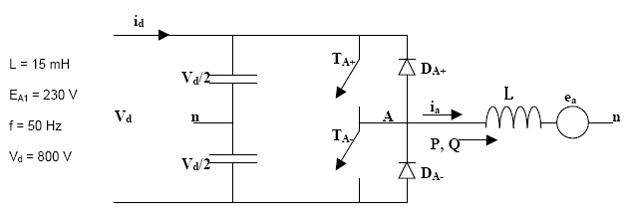
图2 单相半桥式逆变电路
（1） 采用SPWM控制方式，若三角载波信号频率为1000Hz，计算载波比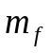；
（2）当逆变器输出电压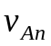的有效值为230V，计算峰值调制比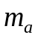；
（3）求输出电压相量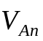和交流电源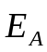之间的相位差δ，满足有功，无功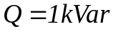；
（4）同样求输出电压相量和交流电源之间的相位差δ，满足有功，无功；
（5）满足有功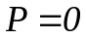，无功分别为和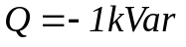时，求相位差δ以及输出电压的有效值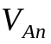

2、三相桥式全控变流电路如图3所示，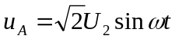，按要求完成以下各题：
（1）、设U2=220V，R=1Ω，L值极大，E=-400V, LB=0mH，α=120º；计算整流电路输出电压Ud及交流电流有效值I2；
（2）、设U2=220V，R=1Ω，L值极大，E=-400V, LB=1mH，α=120º；计算整流电路输出电压Ud及交流电流有效值I2；
（3）、设U2=220V，R=1Ω，L值极大，E=0V, LB=1mH，α=120º；若三相变流电路中VT1开路，画出负载电压ud的波形。

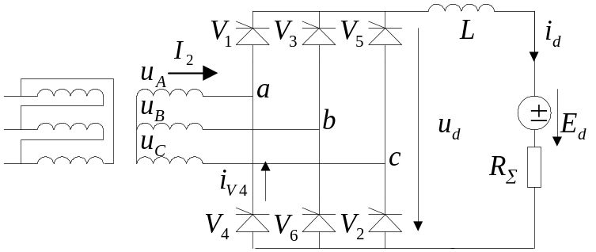
图3 . 三相桥式全控变流电路

